项目说明文档

数据结构课程设计
——关键活动

作 者 姓 名： 王琳
学 号： 2152590
指 导 教 师： 张颖
学院、 专业： 软件学院 软件工程

目 录

1 分析 3
1.1 背景分析 3
1.2 功能分析 3
2 设计 3
2.1 数据结构设计 3
2.2 类结构设计 4
3 功能实现与核心代码 5
3.1 拓扑排序功能实现 5
3.2 求关键活动功能实现 6
4 结果正确性测试 7
5 健壮性测试 8

1 分析

  - 背景分析
本实验项目是要求在任务调度问题中，如果还给出了完成每个子任务需要的时间，则可以算出完成整个工程项目需要的最短时间。在这些子任务中，有些任务即使推迟几天完成，也不会影响全局的工期；但是有些任务必须准时完成，否则整个项目的工期就要因此而延误，这些任务叫做“关键活动”。
现需要编写程序判定一个给定的工程项目的任务调度是否可行；如果该调度方案可行，则计算完成整个项目需要的最短时间，并且输出所有的关键活动。
  - 功能分析
输入说明：输入第1行给出两个正整数N（N<=100）和M，其中N是任务交接点（即衔接两个项目依赖的两个子任务的结点，例如：若任务2要在任务1完成后才开始，则两个任务之间必有一个交接点）的数量，交接点按1～N编号，M是子任务的数量，依次编号为1～M。随后M行，每行给出3个正整数，分别是该任务开始和完成设计的交接点编号以及完成该任务所需要的时间，整数间用空格分隔。
输出说明：如果任务调度不可行，则输出0；否则第一行输出完成整个项目所需要的时间，第2行开始输出所有关键活动，每个关键活动占一行，按照格式“v->W”输出，其中V和W为该任务开始和完成涉及的交接点编号。关键活动输出的顺序规则是：任务开始的交接点编号小者优先，起点编号相同时，与输入时任务的顺序相反。如下面测试用例2中，任务<5，7>先于任务<5，8>输入，而作为关键活动输出时则次序相反。

2 设计

2.1 数据结构设计
任务交接点可视为图的顶点，子任务可视为图中的边，而每个子任务所需要的时间则是边上的权值。由此建立一个图，利用拓扑排序求出该图的拓扑序列，若不能求出拓扑序列，则该任务调度不可行，若能求出拓扑序列，从图中利用关键路径法求关键活动，求出的关键活动就是关键交接点，并算出关键路径所需要的时间即工程所需要的时间。

2.2 类结构设计
2.2.1邻接表表示的图类（Graphlnk）
定义邻接表表示的图类，并添加了入度数组件入度为零的栈，不再额外开辟一个栈，节省空间。设置两个模板参数，一个作为顶点类型，一作为边权值类型。其中，边用一个结构体存放，包括另一顶点的位置，边上的权值，下一条边链指针和自己的构造函数。顶点也用一个结构体存放，包括顶点名字、边链表的头指针。
template<class T,class E>
class Graphlnk{
public:
Graphlnk(int sz = DefaultVertices);//构造函数
~Graphlnk();//析构函数
T getValue(int i) {return(i > 0 && i < numVertices) ? NodeTable[i].data : 0;} // 取位置为i的顶点中的值
E getWeight(int v1,int v2); // 返回边(vl, v2)上的权值
bool insertVertex(const T &vertex);//在图中插人一个顶点vertex
bool removeVertex(int v);//在图中删除一个顶点v
bool insertEdge(int v1, int v2,E weight); //在图中插人一条边(v1,v2)
bool removeEdge(int v1 ,int v2);//在图中删除一条边(v1,v2)
int getFirstNeighbor(int v);//取顶点v的第一个邻接顶点
int getNextNeighbor(int v ,int w);//取v的邻接顶点w的下一邻接顶点
bool TopologicalSort();//拓扑排序
void CriticalPath(); //求关键活动
int NumberOfVertices()const { return numVertices; }
void inputEdge();
private:
Vertex<T, E>* NodeTable;//顶点表〔各边链表的头结点)
int getVertexPos(const T vertex) { // 给出顶点vertex在图中的位置
for (int i = 0; i < numVertices; i++)
if (NodeTable[i].data == vertex) return i;
return -1;
}
int maxVertices; //图中最大顶点个数
int numEdges; //当前边数
int numVertices; //当前顶点数
int* count; //入度数组兼入度为零顶点栈
};

3 功能实现与核心代码
关于图的插入顶点与边已在用邻接矩阵表示的图中展示，思路方法相同，只是改成在邻接表上进行操作，在此不再赘述。

3.1 拓扑排序功能实现
在邻接表中增设了一个数组count[ ]，记录各个顶点入度。入度为零的顶点即无前驱的顶点。在拓扑排序算法中，使用一个存放入度为零的顶点的链式栈（此处为节省空间，直接用count数组代替），供选择和输出无前驱的顶点。
只要出现入度为零的顶点，就将它加入栈中。在此设立了一个栈顶指针top，指示当前栈顶的位置，即某一个入度为零的顶点位置。栈初始化时置top =-1，表示空栈。通过栈顶指针的变化表示元素进栈出栈。当没有列出全部元素栈就空了的情况，为不能形成拓扑序列，则为不可行任务调度。否则，可行。
template <class T, class E>
bool Graphlnk<T,E>::TopologicalSort()
{
int top = -1; //入度为零顶点的栈初始化
int n = NumberOfVertices();
int i;
for (i = 0; i < n; i++)
{//检查网络所有顶点
if (count[i] == 0) { count[i] = top; top = i; }
} //入度为零的顶点进栈
for (i = 0; i < n; i++) //期望输出n个顶点
{
if (top == -1) //中途栈空,转出
{
return false;
}
else
{ //继续拓扑排序
int v = top;
top = count[top]; //退栈v
Edge<T, E>* w = NodeTable[v].adj;
while (w)
{
int k = w->dest;
if (--count[k] == 0)
{
count[k] = top;
top = k;
}
w = w->link;
}
}

}
return true;
}

3.2 求关键活动功能实现
需在拓扑有序及逆拓扑有序的前提下进行，定义Ve数组记录每个事件最早可能开始的时间，Vl数组为事件最迟允许开始的时间。正向计算Ve[],选择最长的路径长度赋值，逆向计算Vl[],选择最短时间进行赋值。
Ae为该活动最早开始的时间，Al为该活动最迟开始的时间减去该活动完成所需要的时间，若两者相等，则说明没有时间余量，则该活动则为关键活动。
template <class T, class E>
void Graphlnk<T, E>::CriticalPath() {
int i, j, k;
E Ae, Al, w;
int n = NumberOfVertices();
E* Ve = new E[n];
E* Vl = new E[n];
for (i = 0; i < n; i++)Ve[i] = 0;
for (i = 0; i < n; i++) { //正向计算Ve[]
j = getFirstNeighbor(i);
while (j != -1) {
w = getWeight(i, j);
if (Ve[i] + w > Ve[j]) Ve[j] = Ve[i] + w;
j = getNextNeighbor(i, j);
}
}
Vl[n-1] = Ve[n -1];
for (j = n - 2; j > 0; j--) { /// 逆向计算Vl[]
k = getFirstNeighbor(j);
Vl[j] = Ve[n - 1];
while (k != -1) {
w = getWeight(j, k);
if (Vl[k] - w < Vl[j])Vl[j] = Vl[k] - w;
k = getNextNeighbor(j, k);
}
}
cout << "完成整个项目所需要的时间：" << Ve[n - 1] << endl;
for (i = 0; i < n; i++) { //求各活动的e,l

j = getFirstNeighbor(i);
while (j != -1) {
Ae = Ve[i];
Al = Vl[j] - getWeight(i, j);
if (Al == Ae) //关键活动
{
cout << i+1 << "->" << j +1<< endl;
}
j = getNextNeighbor(i, j);
}

}
delete[] Ve;
delete[] Vl;
};

4 结果正确性测试
简单情况测试：
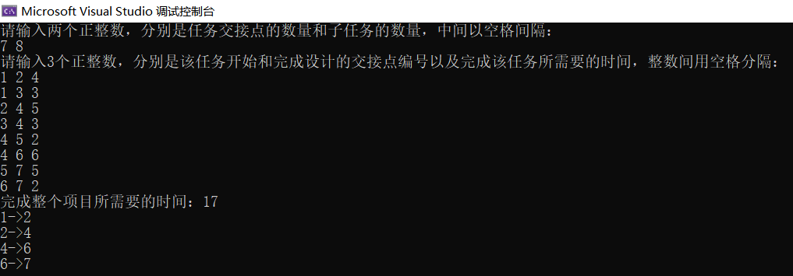
一般情况测试，单个起点和单个终点：
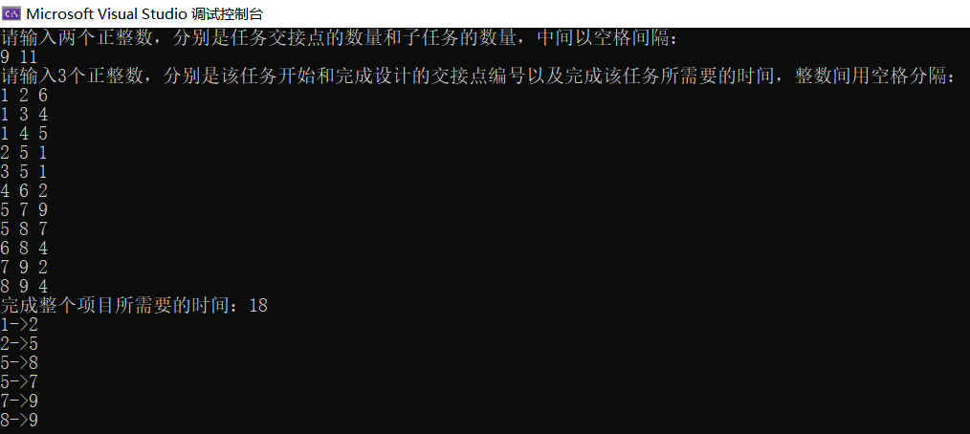
不可行的方案测试，存在有向环：
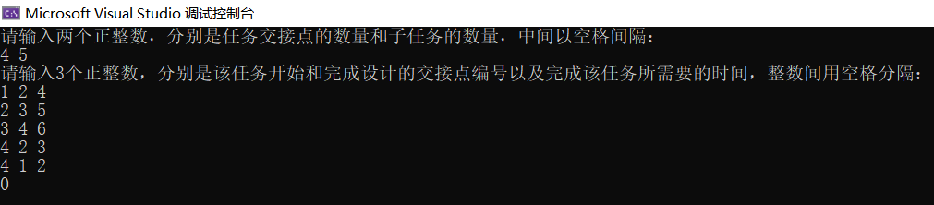

5 健壮性测试
以上测试为在保证正确性的前提下进行，之后加入部分错误处理，修改了输入方式，检查非法输入，进行以下测试：
输入子任务数量非法：
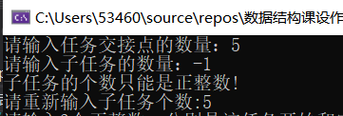
输入任务交接点数量非法：

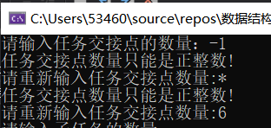

插入边时顶点和权值输入错误：

